

**الإتصال والمواصلات**



**إعداد الطالبة:**

**الاتصال والمواصلات**

عاش الإنسانُ منذ ملايين السنوات على الأرض في مجتمعاتٍ تطوّرت بحسب البيئة المحيطة بها، والاحتياجات التي توجب على الإنسان سدّها في تلك البيئة، ومن خلال ذلك تطوّرت الوسائلُ التي ساعدت البشرَ على التواصل فيما بينهم، خاصّة مع اتساعِ مساحات الدول وامتلاكها أقاليمَ شاسعةً ومترامية الأطراف، وفي بدايات العصر الحديث قام الرحالة الأوروبيّون برحلات استكشافية حول العالم مكنتنا من الوصول إلى أقاصي أراضي الكوكب، ومنذ ذلك الوقت زادت وتيرة التسارع في نموّ كلّ من وسائل الاتصال التي تعدّدتْ وأصحبت أكثرَ سهولة وسرعة، ووسائل المواصلات الآمنة والسريعة والتي تتمتّعُ بأقصى درجاتِ الراحة والرفاهية للمسافرين.

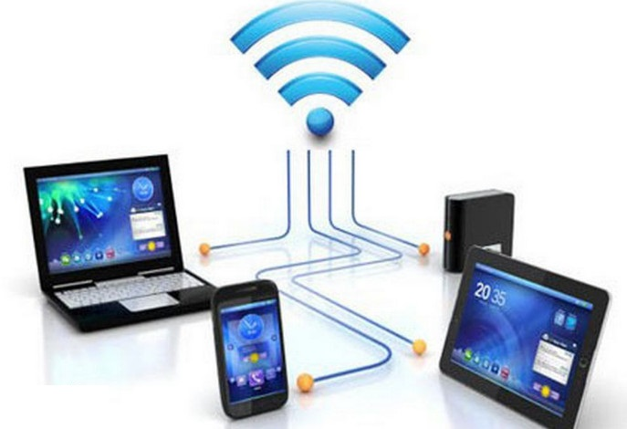 **وسائل الاتصال**

وسيلة الاتصال هي الأداة المستخدمة في عمليّة نقل الرسالة من طرفٍ إلى طرف آخر متلقٍّ، وتختلفُ طبيعة تلك الأداة أو قناة الاتصال بحسْب مستوى الاتصال وطبيعته، فالوسائل المستخدمة في المنزل تتنوّع بين أجهزة الراديو والتلفاز التي ينقلُ خلالها ملايين الرسائل يوميّاً وعلى مدار الساعة سواء بصورة مباشرة أو غير مباشرة، وتُستخدم لمختلفِ الأغراض الدعائيّة، والتعليميّة، والترفيهيّة، كذلك يُستخدمُ الهاتف كوسيلة اتصال أساسيّة في المنزل، ويمكنُ أن تستخدمَ أيضاً في أيّ مكان مع شيوعِ الهواتف النقالة والذكيّة.

أمّا في نطاق الأعمال فتستخدمُ الهواتف بالدرجة الأولى إلى جانبِ الشبكات الداخليّة وشبكة الإنترنت، وتنقلُ البيانات عبرَ الشبكة باستخدام الحواسيب، كما تزوّدُ الشركات الكبرى العاملين وبعض القطاعات الأخرى المهتمّة والمرتبطة بها بمطبوعاتٍ تحتوي على معلومات عن خطط العمل والتسويق، وما يستخدمُ في المنزل والأعمال يُستخدم على نطاقٍ عالميّ بالنسبة لحكومات الدول المختلفة.

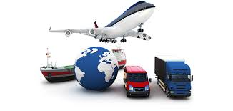 **وسائل المواصلات**

تطوّرت وسائل المواصلات عبر التاريخ لتضمَّ وسائل المواصلات البحريّة والنهرية والجويّة إلى جانب النقل البريّ، ورغم ذلك فإن النقل البري يعدّ الأكثرَ استخداماً عالميّاً بالنسبة للأفراد، وكانت الوسائل البدائيّة التي تعتمد على قوة الحيوان في حمل الإنسان أو جر العربات مستخدمة حتّى عصر الثورة الصناعية في أوروبا، ثمّ انتقال التكنولوجيا الحديثة إلى بقيّة دول العالم، وفي العصر الحالي يعتمدُ الإنسان بالدرجة الأولى في مواصلاتِه بين مكانٍ وآخر على الطرق البريّة باستخدام السيارات، أو الدراجات البخاريّة أو الهوائية.

كما تُستخدَمُ السكك الحديديّة للتنقل بين أقاليم الدولة الواحدةِ، أو الانتقال من دولةٍ إلى أخرى قريبة في حالِ وجود خطّ بينهما، إلى جانب ذلك يعدُّ الطيرانُ الوسيلة الأكثرَ أماناً واستخداماً في العصر الحديث لتنقلِ الأفراد حولَ العالم، مع وجودِ نسبةٍ بسيطة للنقل البحريّ، وتكون الرحلات البحريّة للأفراد بغرضِ الاستجمام إلى جانبِ التنقّلش بين مكانٍ وآخر.